**Hướng dẫn gửi bài:**

**1. Nếu một hình thì chọn hình rồi chọn tiếp 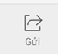 chọn gửi mail nhập địa chỉ mail vào mục tới, chủ đề là học tên học sinh và lớp, zalo … cho thầy cô**

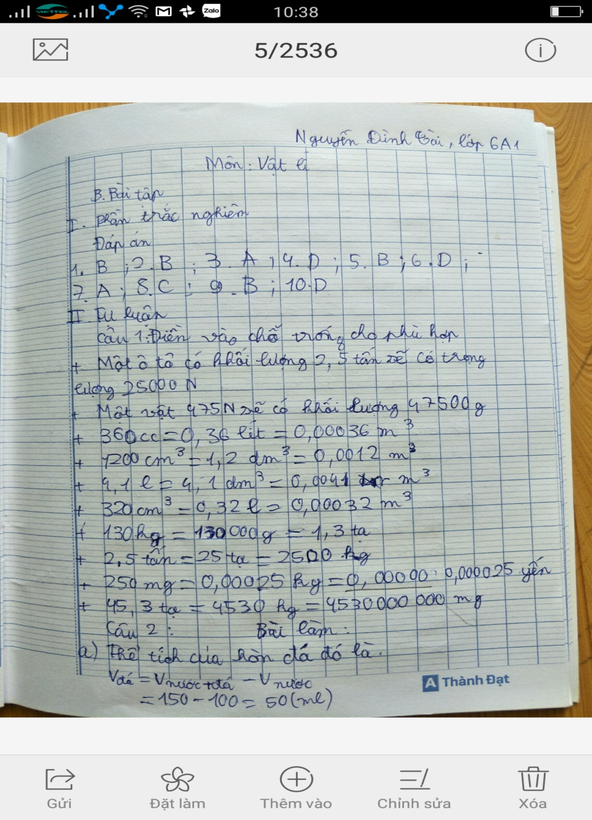

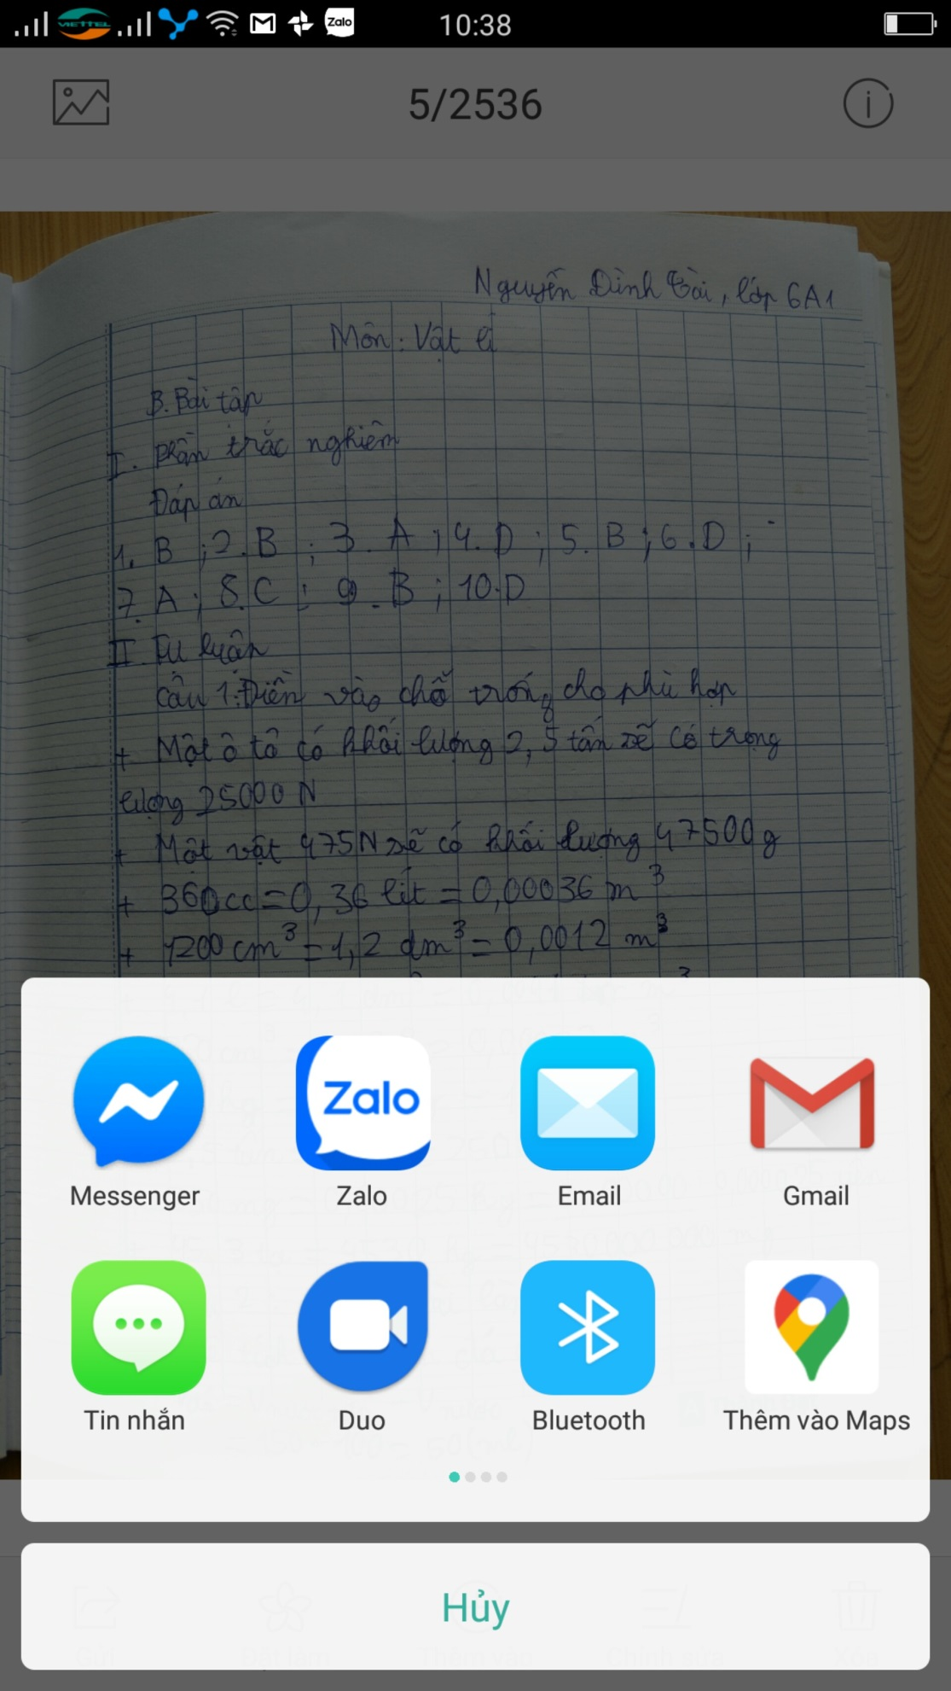

**2. Nếu gửi nhiều hình mở gmail bấm vào  gõ địa chỉ mail vào mục tới, chủ đề là học tên học sinh và lớp, bấm vào  chọn đính kèm tệp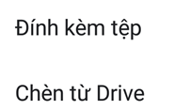 Bấm vào 3 gạch  chọn mục ảnh , chọn camera lần lượt chọn các ảnh xong rồi gửi như các hình sau.**

